Názov aktivity: | Kvíz
Tematický celok: | App Inventor
Cieľová skupina: | 7-9. ročník ZŠ
Čas: | 15-20 min
Ciele: | Žiak dokáže za pomoci web. Stránky mit.appinventor vytvoriť aplikáciu s názvom „kvíz“, pričom využíva okno dizajnér a okno bloky.
Metódy a formy: | - metódy bádateľské a výskumné  - metóda otázok a odpovedí
Príprava, učebné pomôcky: | Materiálne zabezpečenie:  Počítač  1ks Smartphone
Priebeh aktivity: | Úloha 1  Pre vytvorenie svojej aplikácie sa prihlásime do svojho účtu google prostredníctvom stránky http://ai2.appinventor.mit.edu/.  - Z horného menu vyberieme možnosť „Vytvoriť nový projekt „. V okne dizajnér vidíš obrazovku svojho smartfónu, z bočného menu pridaj na obrazovku 1x tlačidlo a 1x text.  - Text premenujme tak aby označoval Kvíz a tlačidlo začatie kvízu.  V okne dizajnér si môžeš upraviť aj vzhľad svojej aplikácie, napríklad šírku tlačidiel farbu pozadia atď. Pre spestrenie aplikácie uprav jej vzhľad a oživ ju farbami.  Žiaci si prečítajú zadanie a Učiteľ si overí či zadaniu porozumeli.  Učiteľ pomáha žiakom zorientovať sa v aplikácii a zoznámiť sa s prostredím.  Úloha 2  Do svojej aplikácie pridáme ďalšiu abrazovku kliknutím na „pridať obrazovku“ v hornom menu. Do tejto obrazovky vložíme text, ktorý bude služiť ako otázka, 4 tlačidlá pre možnosti ktoré bude mať účastník na výber a 1 tlačidlo pre postup k ďalšej otázke, ktoré však bude neviditelné, podľa toho tieto tlačidlá premenujeme.  Potrebné tlačidlá a texty pridáme z ľavého menu možností vloženia. Pri rozkliknutí sa tieto komponenty dajú editovať a je možné nastavovať ich jednotlivé paramatre ( výška šírka, zarovnanie,...) Výsledok by mal vyzerať podobne ako na obrázku.  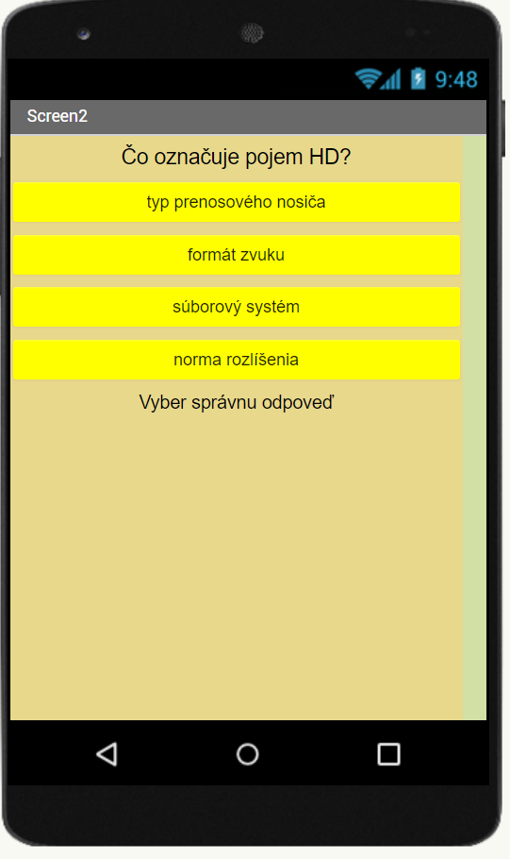  Úloha 3  Ako poslednú pridáme obrazovku pre správnu odpoveď a dve tlačidla pre možnosť opakovania otázky a ukončenia aplikácie.  Pridáme ďalšiu obrazovku podľa pokynov.  Úloha 4  Prepneme sa do okna bloky kde nastavíme funkcionalitu našej aplikácie.  - Pre obrazovku 1 - po kliknutí na tlačidlo spustiť obrazovku s otázkou  - Pre obrazovku 2 – po kliknutí na tlačidlo  - (správna odpoveď ) vyznačíme tlačidlo zelenou farbou, a zobrazíme tlačidlo ďalšia otázka.  - (nesprávna odpoveď) vyznačíme tlačidlo červenou farbou,  - (ďalšia otázka) prepneme sa do obrazovky 4.  Nastavíme funkcionalitu ktorá by mala vyzerať ako na obrázku.  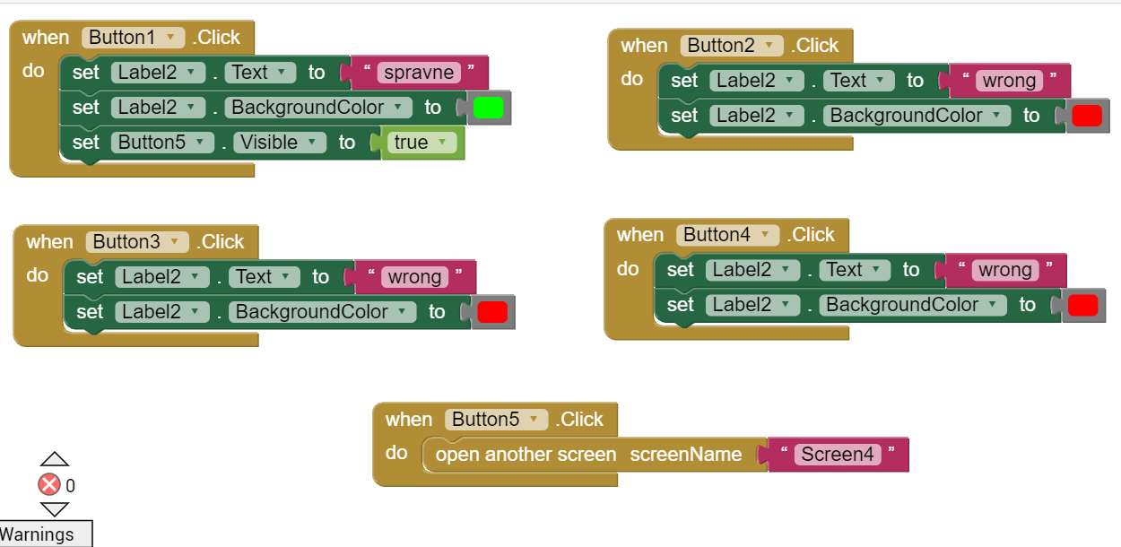  Úloha 5  Pri poslednej obrazovke tlačidlo „skúsiť znovu“ spustí znovu otázku a tlačidlo ukončiť ukončí aplikáciu.  Po dokončení aplikácie je možnosť jej spustenia priamym stiahnutím do počítača alebo stiahnutím aplikácie MIT AI COMPANION a načítaním jej QR kódu.  Poznámka : Možnosti rozšírenia aplikácie Kvíz sú buď ďalším pridávaním okien s otázkami alebo ich náhodnou generáciou.

